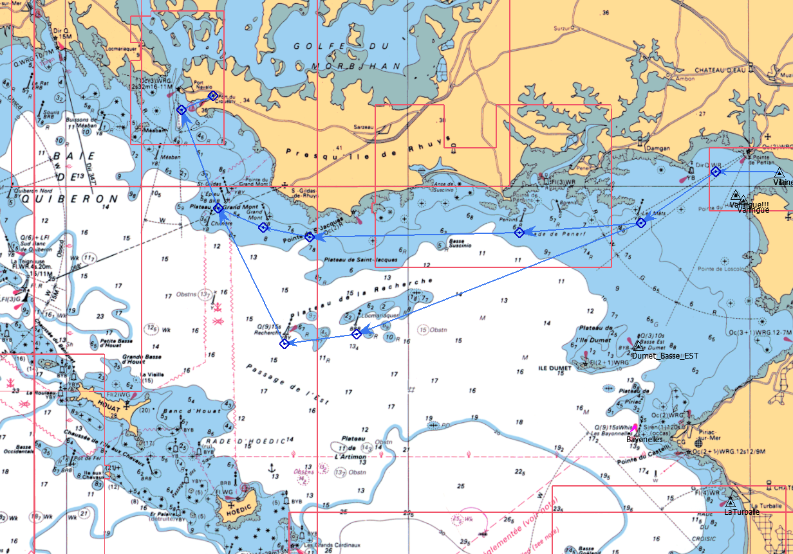

Distance totale : 21.48 Milles Vitesse, Noeuds : 4 Durée de navigation 05 Heures 22 minutes
Distance | Relèvement | Latitude | Longitude | ETE | COG
686.56 Milles | 282 Deg. T | 47 30.4 N | 002 28.8 W | Début | 270 Deg. T
1.89 Milles | 270 Deg. T | 47 30.4 N | 002 31.6 W | 00 H 28 M | 235 Deg. T
2.70 Milles | 235 Deg. T | 47 28.8 N | 002 34.8 W | 01 H 08 M | 265 Deg. T
3.63 Milles | 265 Deg. T | 47 28.6 N | 002 40.2 W | 02 H 03 M | 269 Deg. T
6.25 Milles | 269 Deg. T | 47 28.4 N | 002 49.4 W | 03 H 37 M | 282 Deg. T
1.41 Milles | 282 Deg. T | 47 28.7 N | 002 51.4 W | 03 H 58 M | 293 Deg. T
1.46 Milles | 293 Deg. T | 47 29.3 N | 002 53.4 W | 04 H 20 M | 340 Deg. T
3.12 Milles | 340 Deg. T | 47 32.2 N | 002 55.0 W | 05 H 06 M | 066 Deg. T
1.03 Milles | 066 Deg. T | 47 32.6 N | 002 53.6 W | 05 H 22 M | ----

Distance totale : 24.49 Milles Vitesse, Noeuds : 4 Durée de navigation : 06 Heures 07 minutes

Distance | Relèvement | Latitude | Longitude | ETE | COG
686.56 Milles | 282 Deg. T | 47 30.4 N | 002 28.8 W | Début | 270 Deg. T
1.89 Milles | 270 Deg. T | 47 30.4 N | 002 31.6 W | 00 H 28 M | 235 Deg. T
2.70 Milles | 235 Deg. T | 47 28.8 N | 002 34.8 W | 01 H 08 M | 249 Deg. T
9.10 Milles | 249 Deg. T | 47 25.5 N | 002 47.3 W | 03 H 25 M | 262 Deg. T
2.17 Milles | 262 Deg. T | 47 25.2 N | 002 50.5 W | 03 H 57 M | 334 Deg. T
4.49 Milles | 334 Deg. T | 47 29.3 N | 002 53.4 W | 05 H 05 M | 340 Deg. T
3.12 Milles | 340 Deg. T | 47 32.2 N | 002 55.0 W | 05 H 51 M | 066 Deg. T
1.03 Milles | 066 Deg. T | 47 32.6 N | 002 53.6 W | 06 H 07 M | ----

Marées / écluses

Pas d’écluse le 21 !
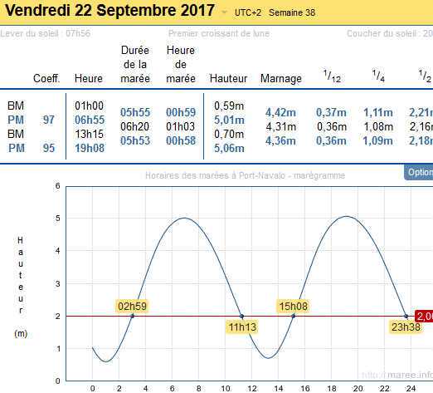

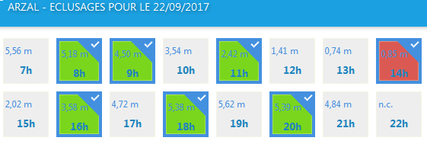

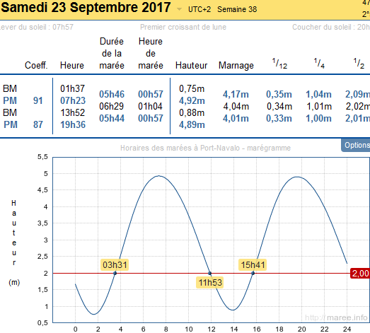

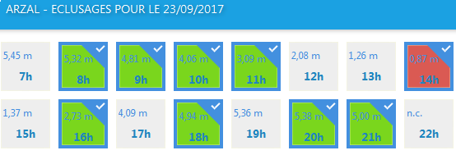

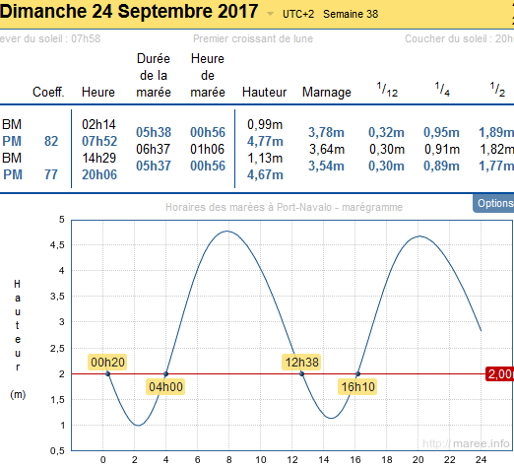

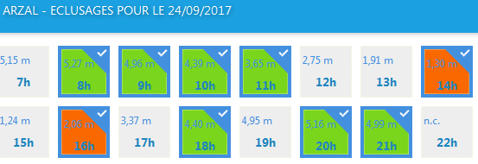

Météo

Comparer les prévisions avec les mesures ; Port Navalo, Les grands Cardinaux
ECMWF 9km 2017-09-18T07:48
GFS 22 km 2017-09-18T11:17
https://www.windfinder.com/forecast/port-du-crouesty
https://www.windy.com/47.339/-2.843?950h,47.341,-2.572,11 (Grands Cardinaux)
http://www.windmorbihan.com/node/10380037/graph24H (Port Navalo)
http://www.windmorbihan.com/node/73091264/graph24H (Grands Cardinaux)

18/09/2017
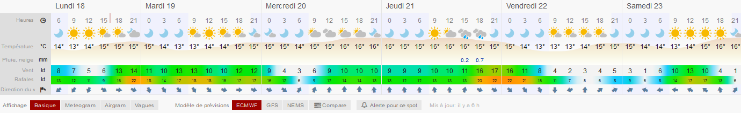
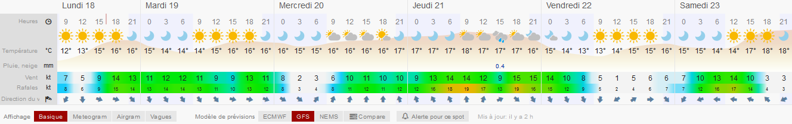

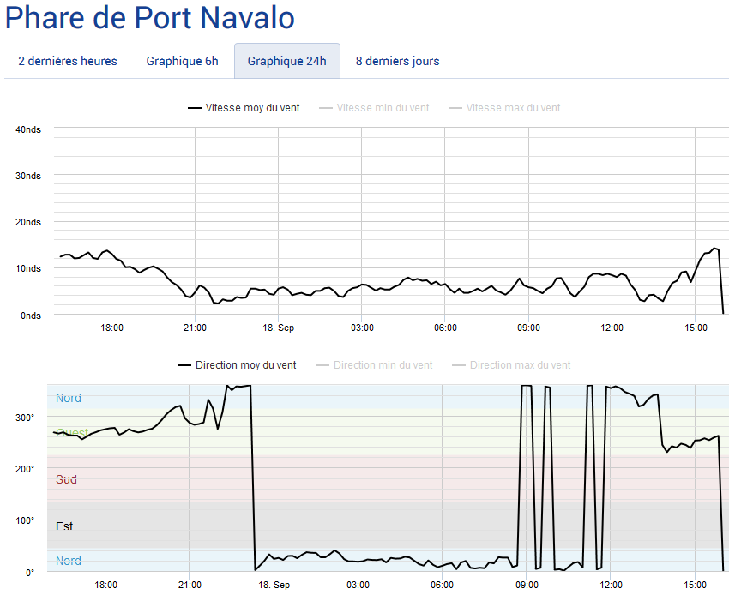

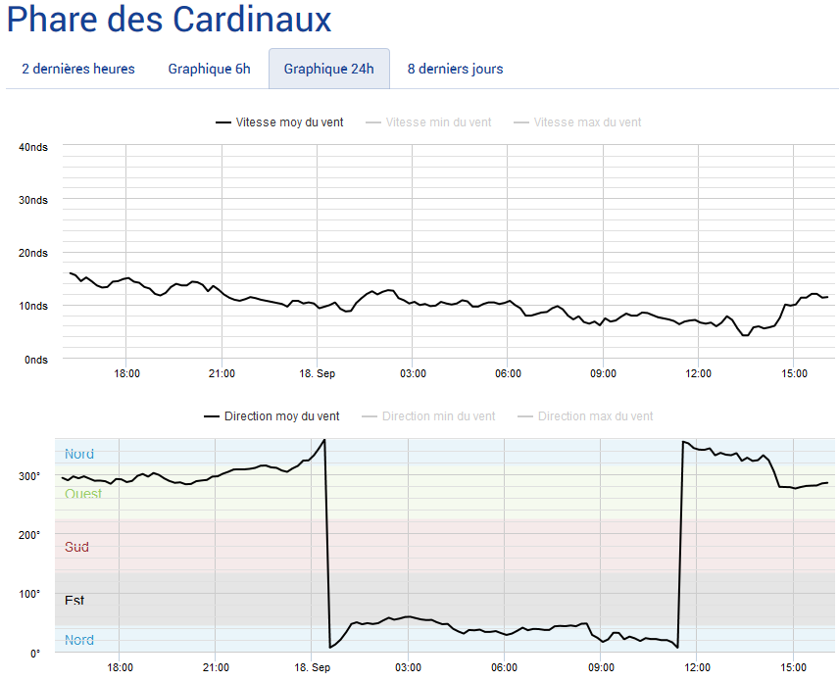

19/09/2017 13:00
8:30pour ECMWF et 6:15 pour GFS
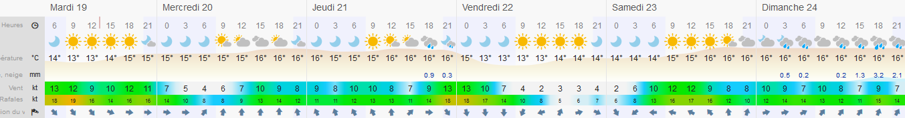
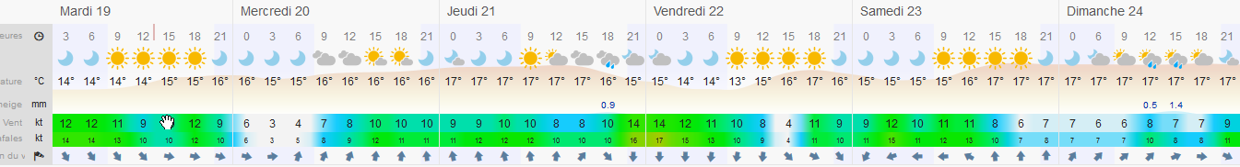

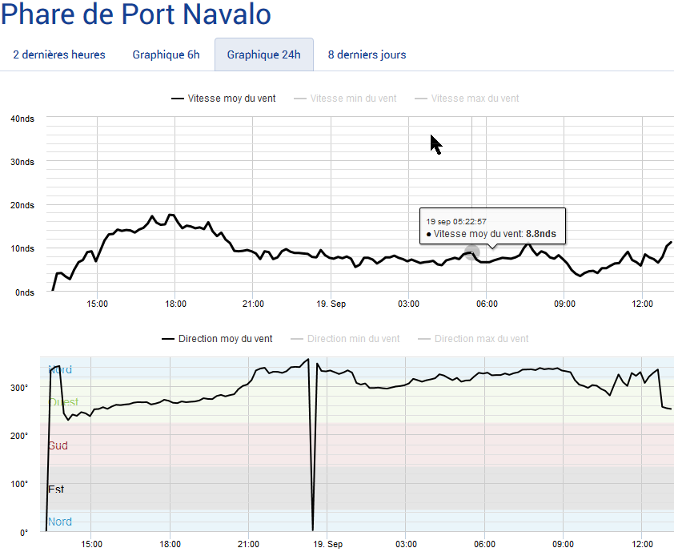

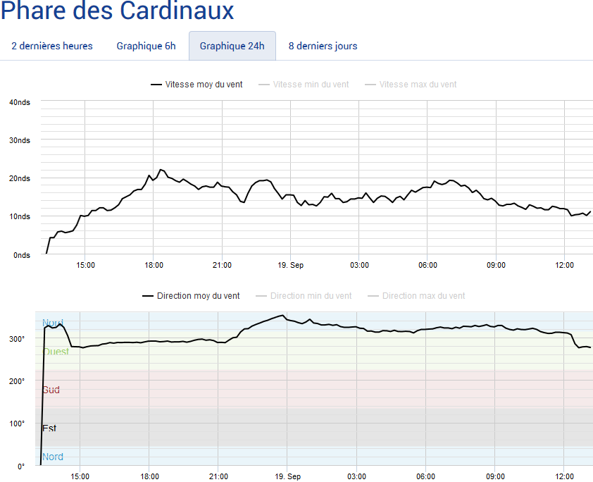

20/09/2017 14:30

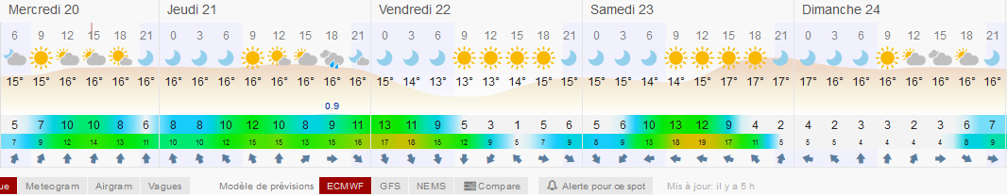
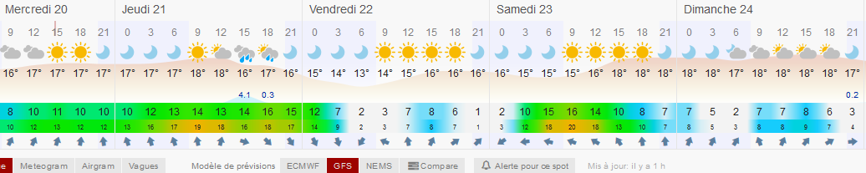
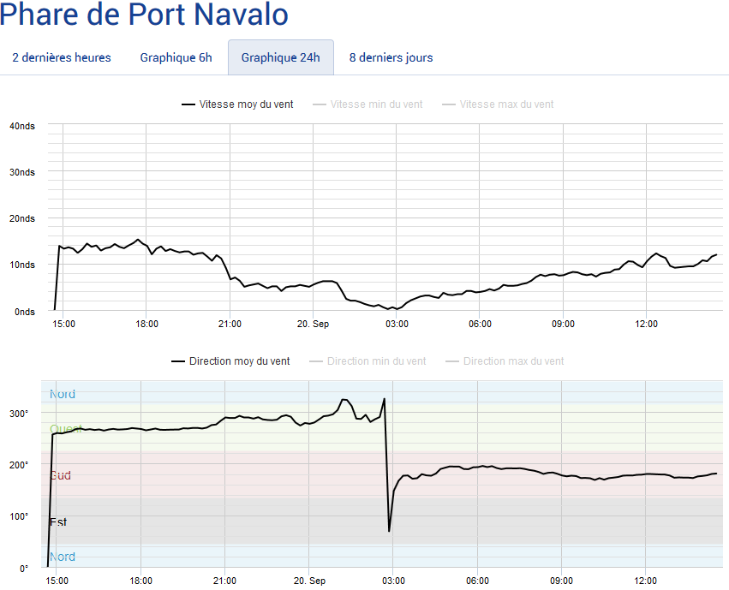

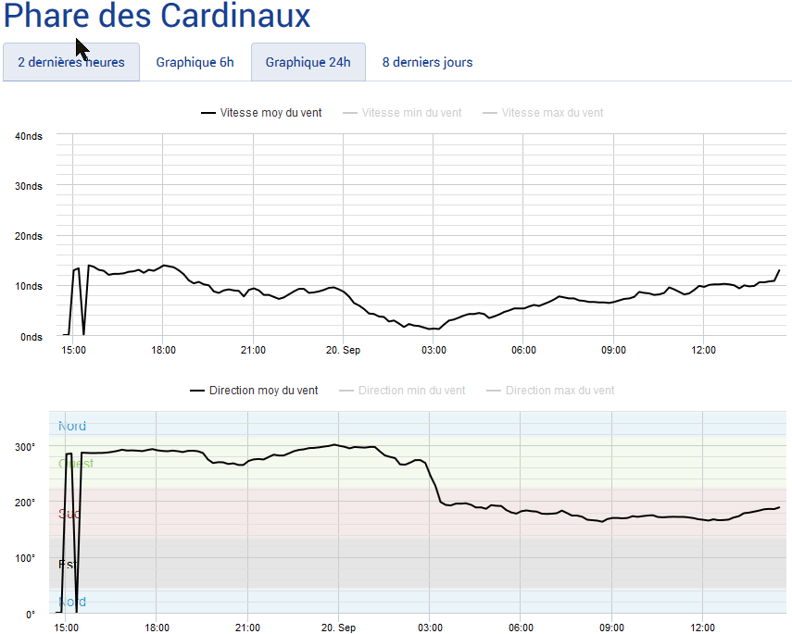

21/09/2017 15 :15

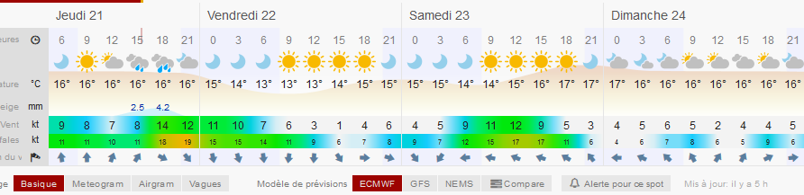
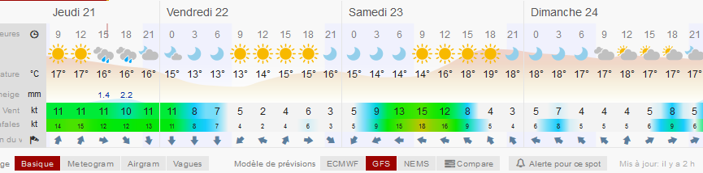

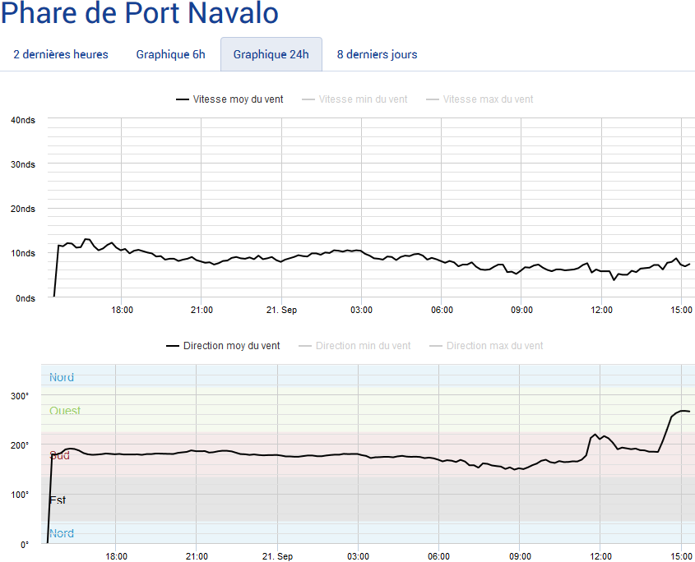

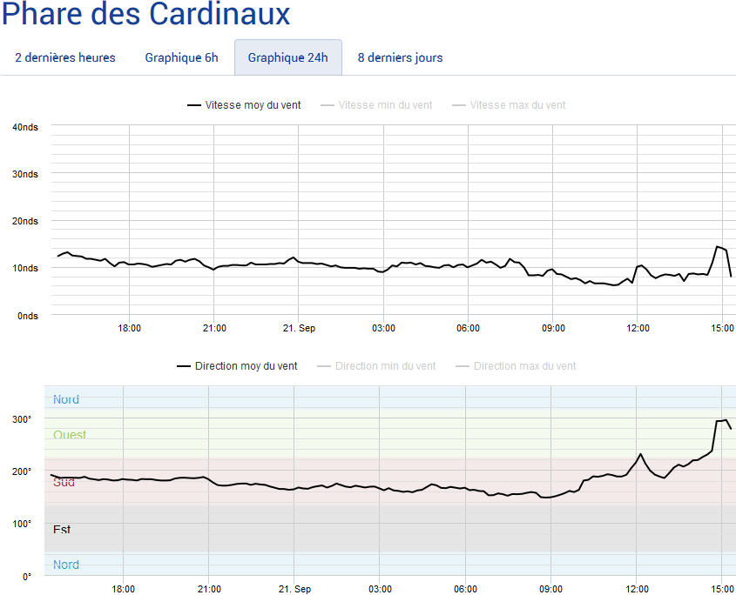

Relevés du 22/09/2017

Le ressenti in situ correspond plus à Port Navalo. J’ai bien senti le vent revenir après 12h, comme sur le graphique de Port Navalo, je n’ai pas senti le petit renforcement à 17 / 18h du graphique Grands Cardinaux.
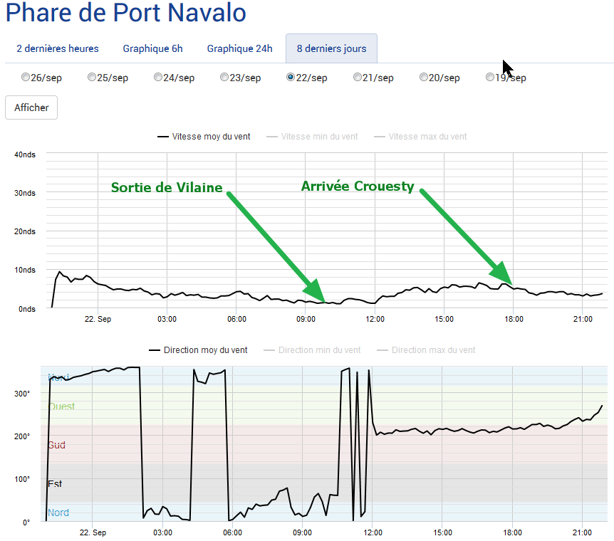
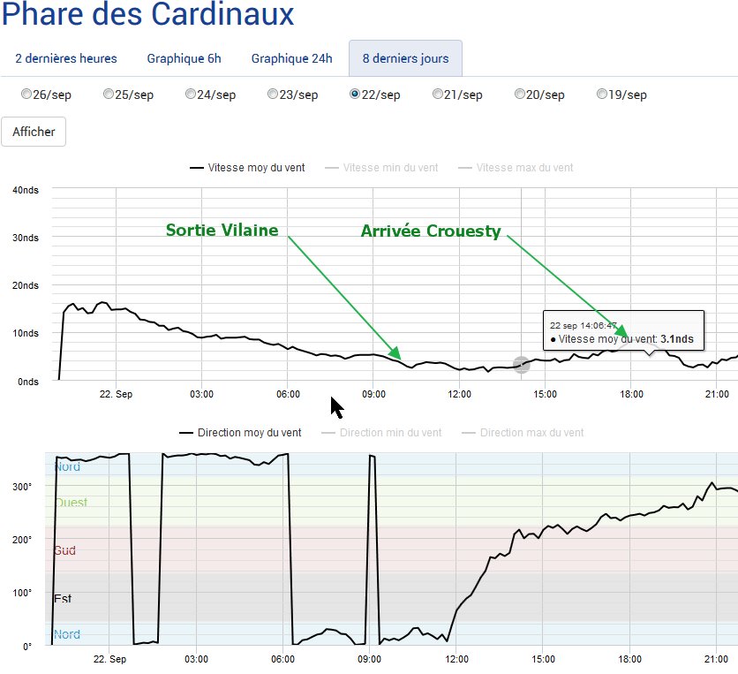

Relevés du 23/09/2017

